**Kiedy Wielka Noc nastanie życzymy Wam na Zmartwychwstanie:**

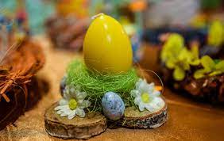

**Dużo szczęścia i radości, która niechaj zawsze gości w dobrym sercu, w jasnej duszy i niechaj wszystkie żale zagłuszy.**

**Ogarnięci tą wielką tajemnicą życzymy Wam wiele radości i dobra.**

**Niech Ten, który powstał z grobu, wzmocni wiarę, rozpali miłość, niech stanie się dla Was źródłem pokoju, zrozumienia i szacunku.**

życzy

**Dyrektor, pracownicy oraz uczniowie**

**Publicznej Szkoły Podstawowej**

**w Trzcińsku**